使用手册

1. 游戏简介

“宝石迷阵游戏（开心消消乐版）”是一款以“动物”为主题的三消类休闲游戏，玩家在规定时间内通过对调选中动物的位置，构成同直线上至少三颗相同形态的动物，并以此消除得分。

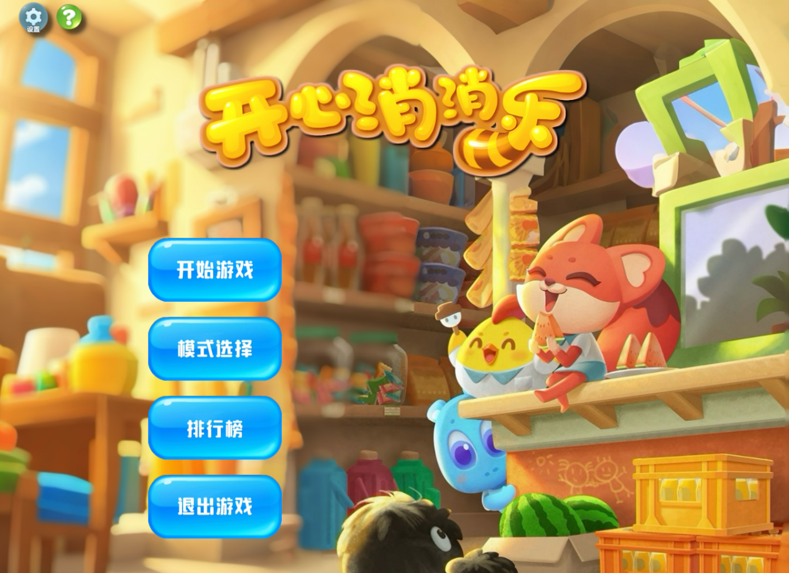

游戏设置有“简单”“困难”“极限”三个难度供玩家选择，难度越高，屏幕内同时出现的宝石种类越多，还有闯关模式和心动模式供玩家选择，并且棋盘大小也是可以更改的。

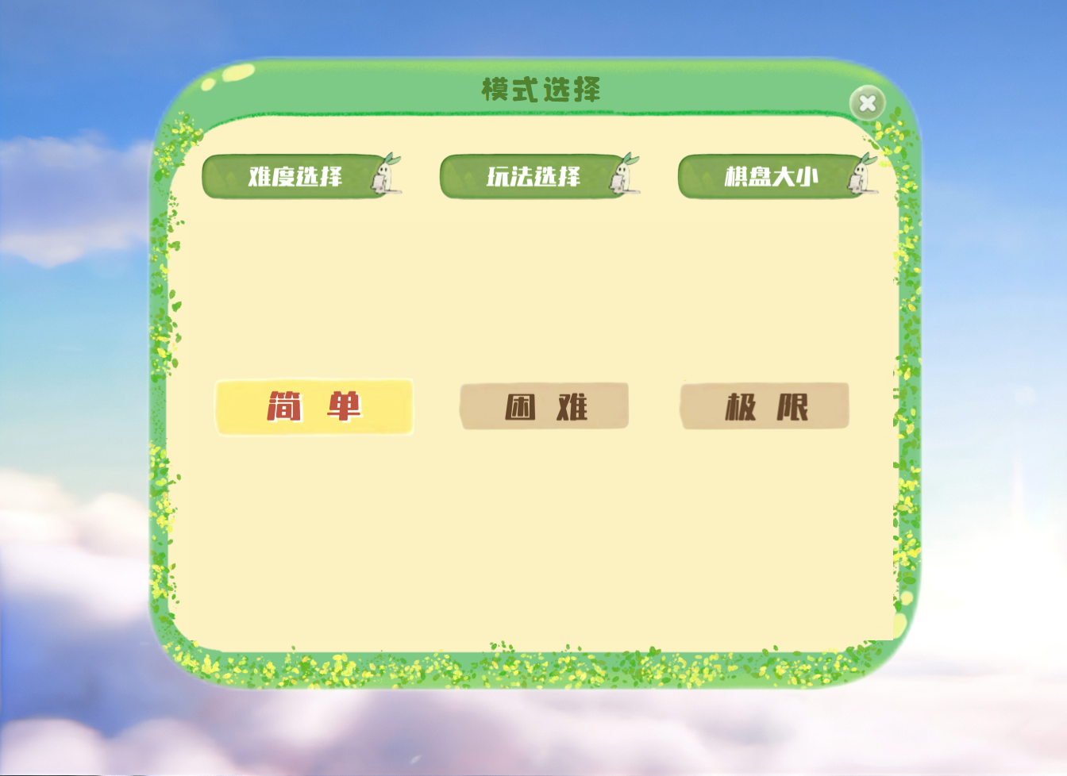

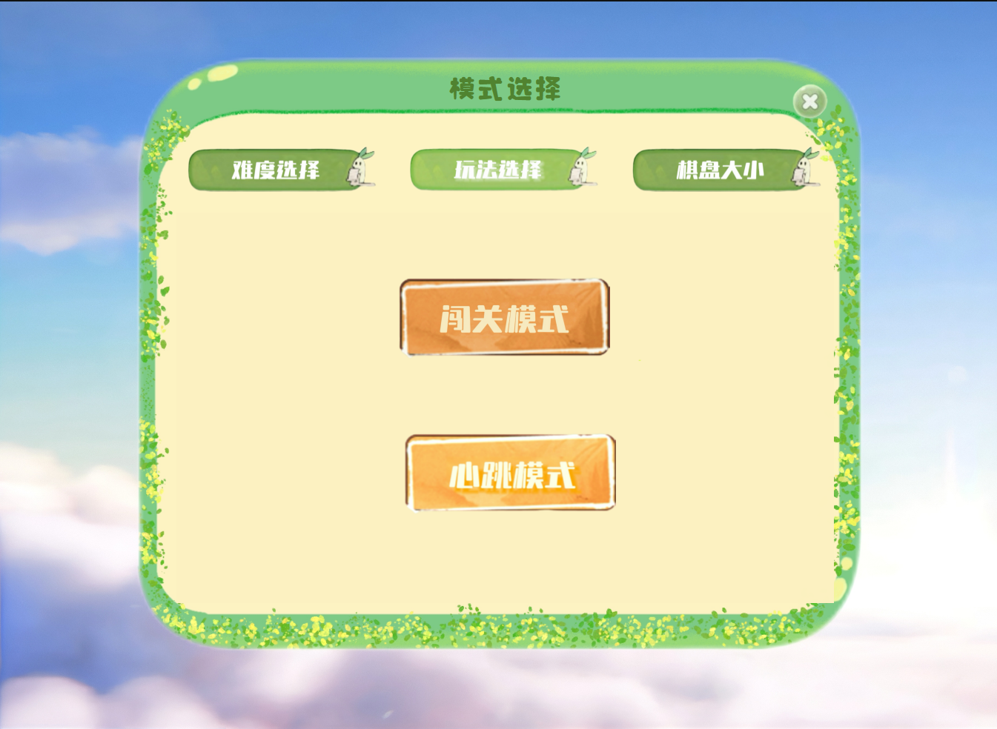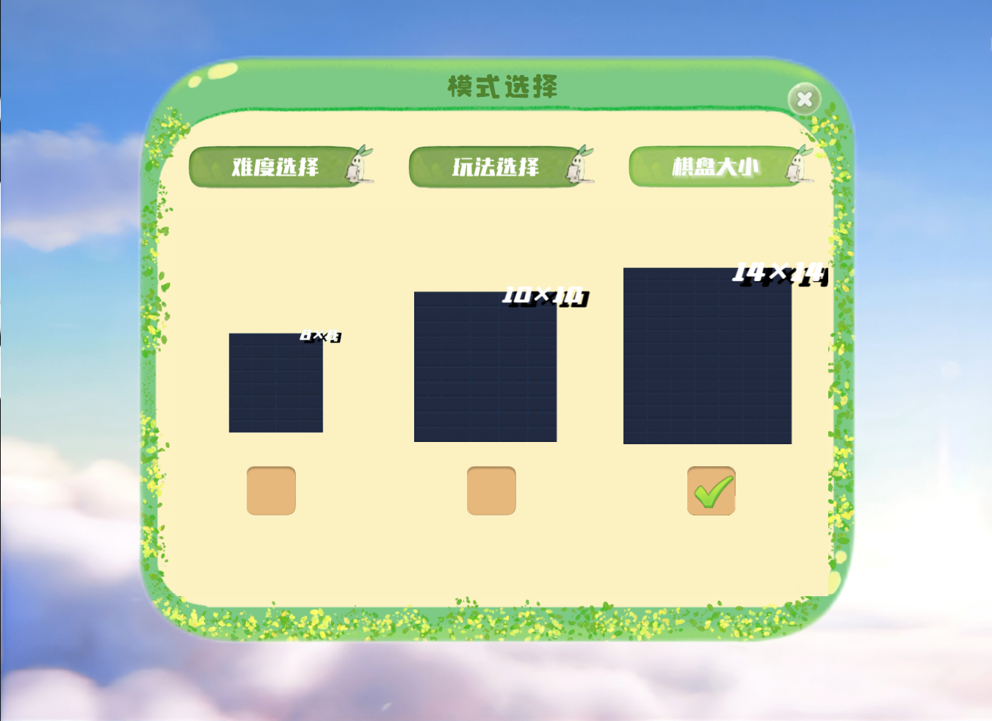

游戏以消除更多动物并冲击高分为目的，每轮游戏结束后，玩家可选择记录下自己的分数和昵称，并随时查看得分排行。

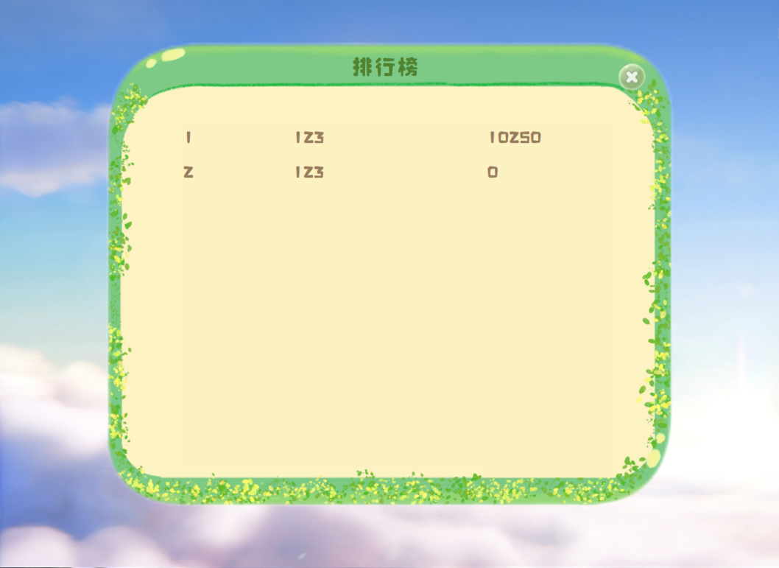

1. 游戏功能
2. 游戏道具

游戏界面左侧有四种道具以辅助玩家消除动物/取得高分（时间延长—500积分，得分\*1.5—50积分，随机猫咪—800积分，重置棋盘—80积分），部分道具使用需要以积分作为代价，一次三/四消可得30积分，一次五消可得80分，并且多消会产生相应的魔法猫咪。

* + 1. 纵向四消：如果四消是因为将某个动物上下移动，就会产生一个上下点头的动物，此时消除这个动物会使他这一列全部消除。
    2. 横向四消：如果四消是因为将某个动物左右移动，就会产生一个左右摇头的动物，此时消除这个动物会使他这一行全部消除。
    3. 凤凰鸟：如果五消成功，就会在中间位置产生一个凤凰鸟，凤凰鸟可以和任意动物交互，并将棋盘上的同种动物全部转换为特殊动物并生效。

1. 暂停

游戏左上角有一个时停按钮，按下后棋盘会消失，倒计时暂停。再次点击时停按钮棋盘出现并保持原来状态，玩家可以继续操控游戏。

1. 主界面功能
2. 登陆界面

玩家需要提供账号密码以登入游戏并保存得分记录（账号密码默认为123）。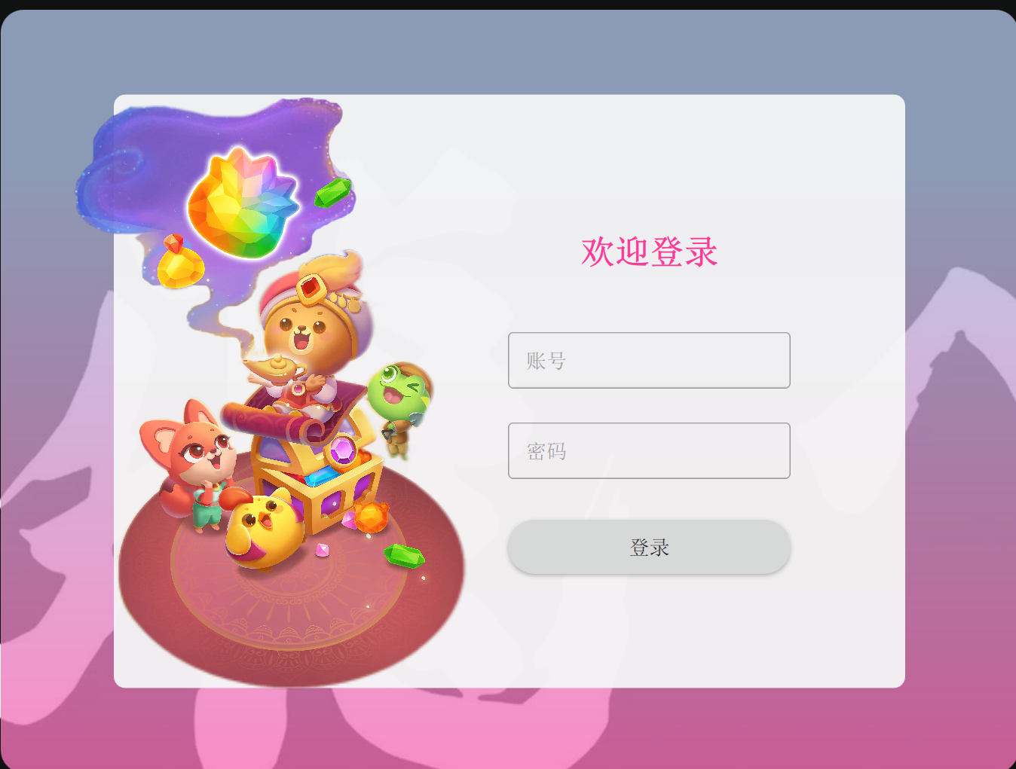

1. 难度选择

游戏提供三总难度选择，“普通”、“困难”、“极限”。默认为“普通”模式。

1. 模式选择

游戏提供闯关模式和心动模式。闯关模式要求在指定步数内达到相应分数：心动模式要求在规定时间内达到玩家所能完成的最高分数。



1. 棋盘大小选择

游戏提供8x8，10x10，14x14三种棋盘大小。

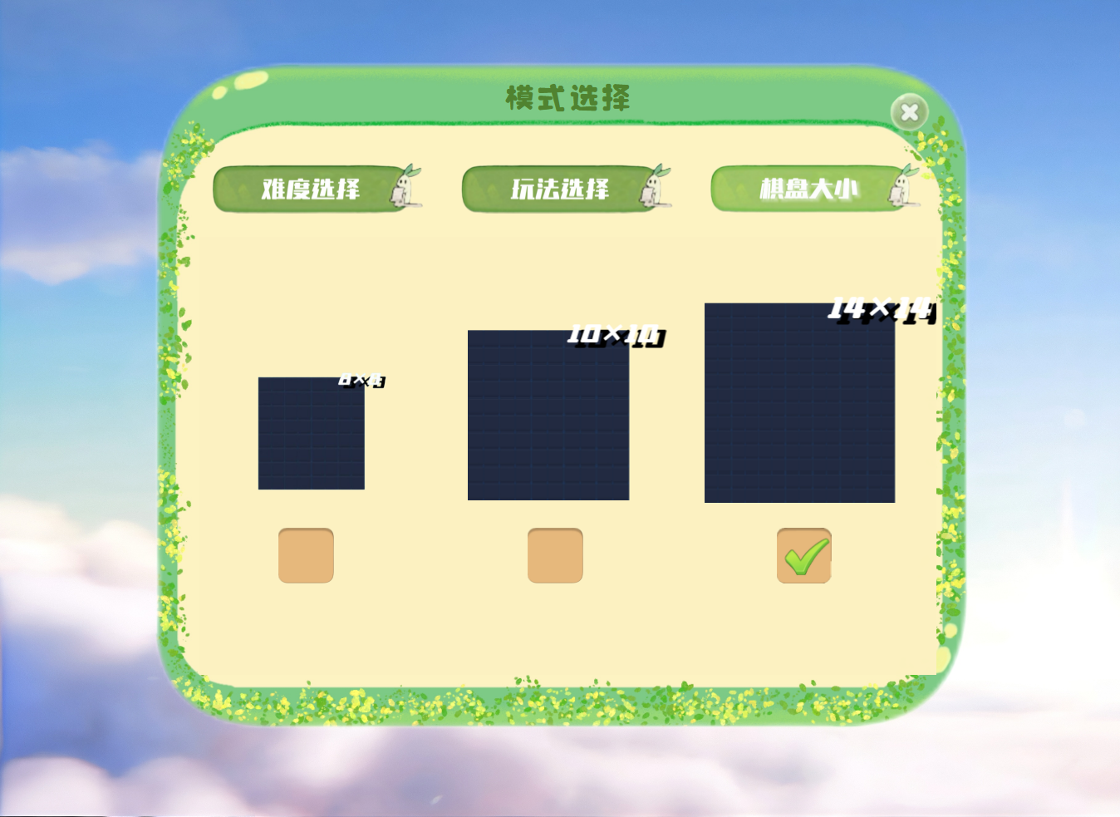

1. 开始游戏

点击“开始游戏”切换到游戏界面，开始界面。

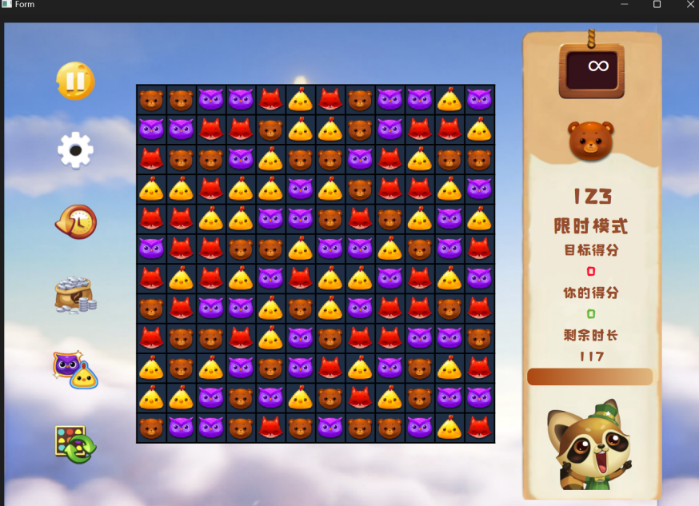

1. 排行榜

点击“排行榜”切换到排行榜界面，查看排行榜



1. 设置

点击“设置”切换到设置界面，可以调节背景音乐与点击音效大小。

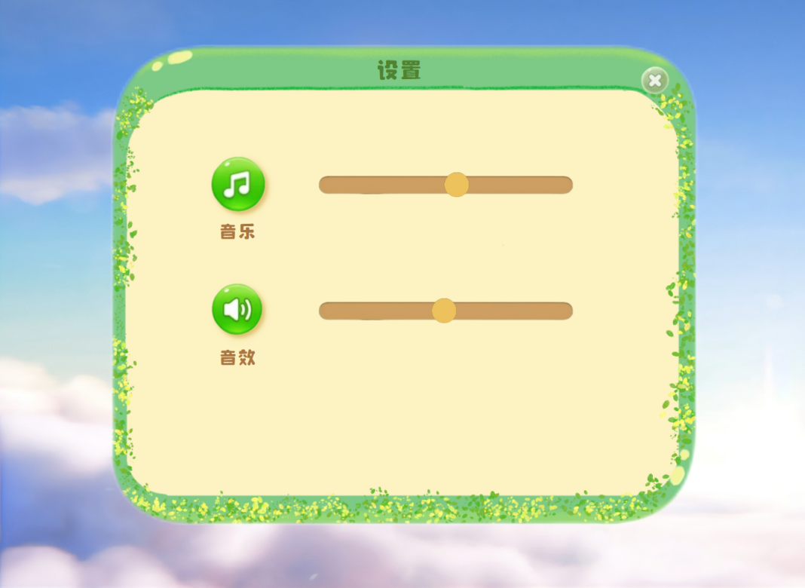

1. 关于

点击左上角“ ？”按钮切换到关于界面，查看游戏相关信息。

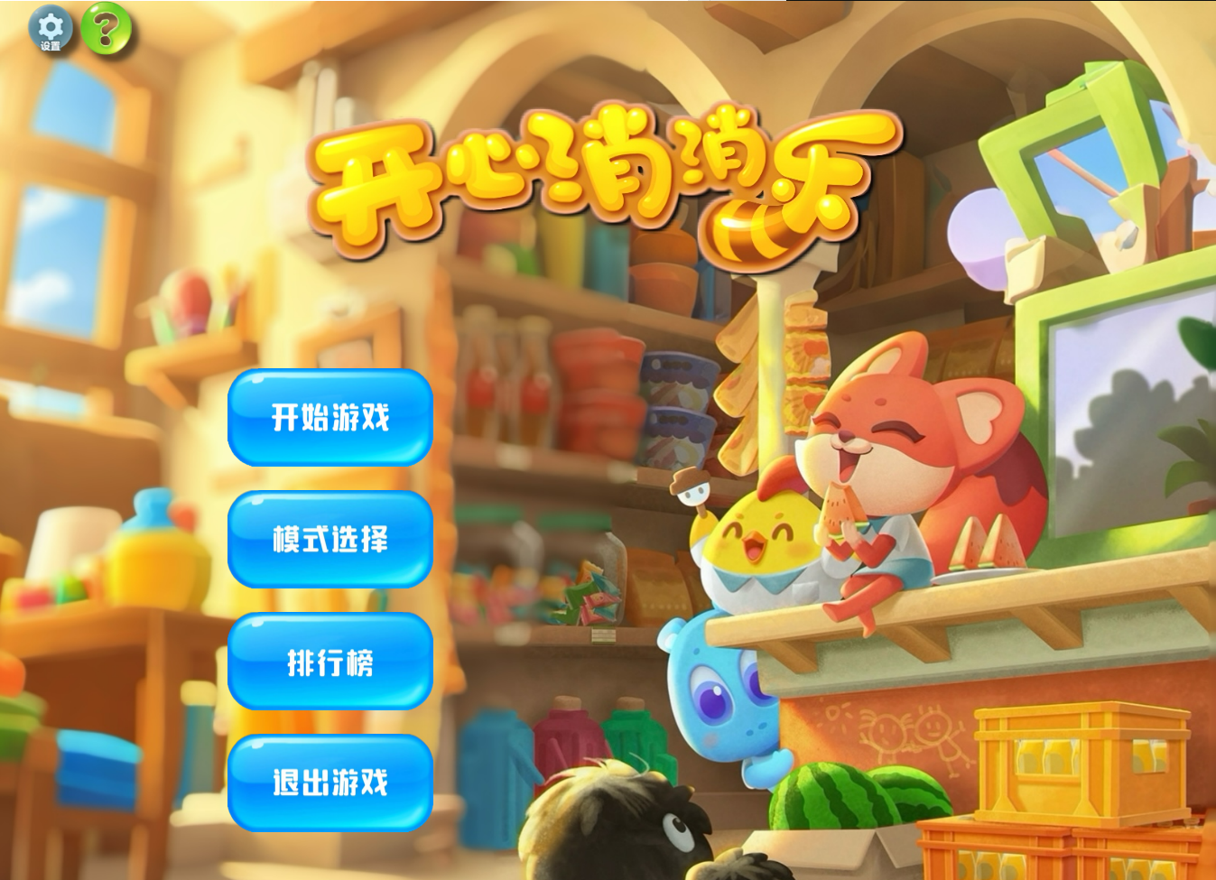

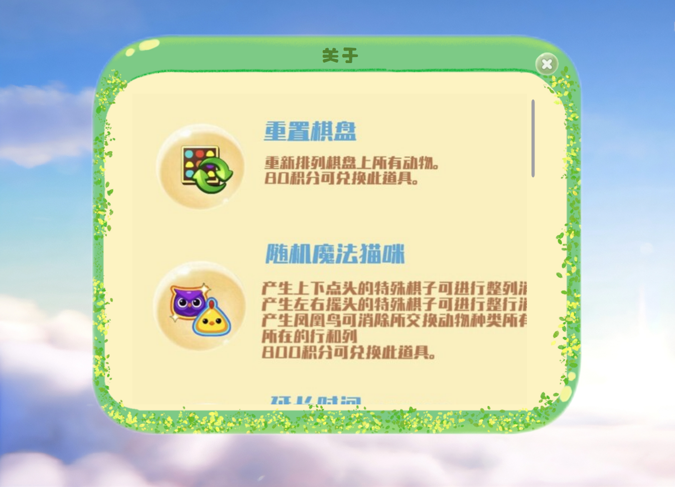



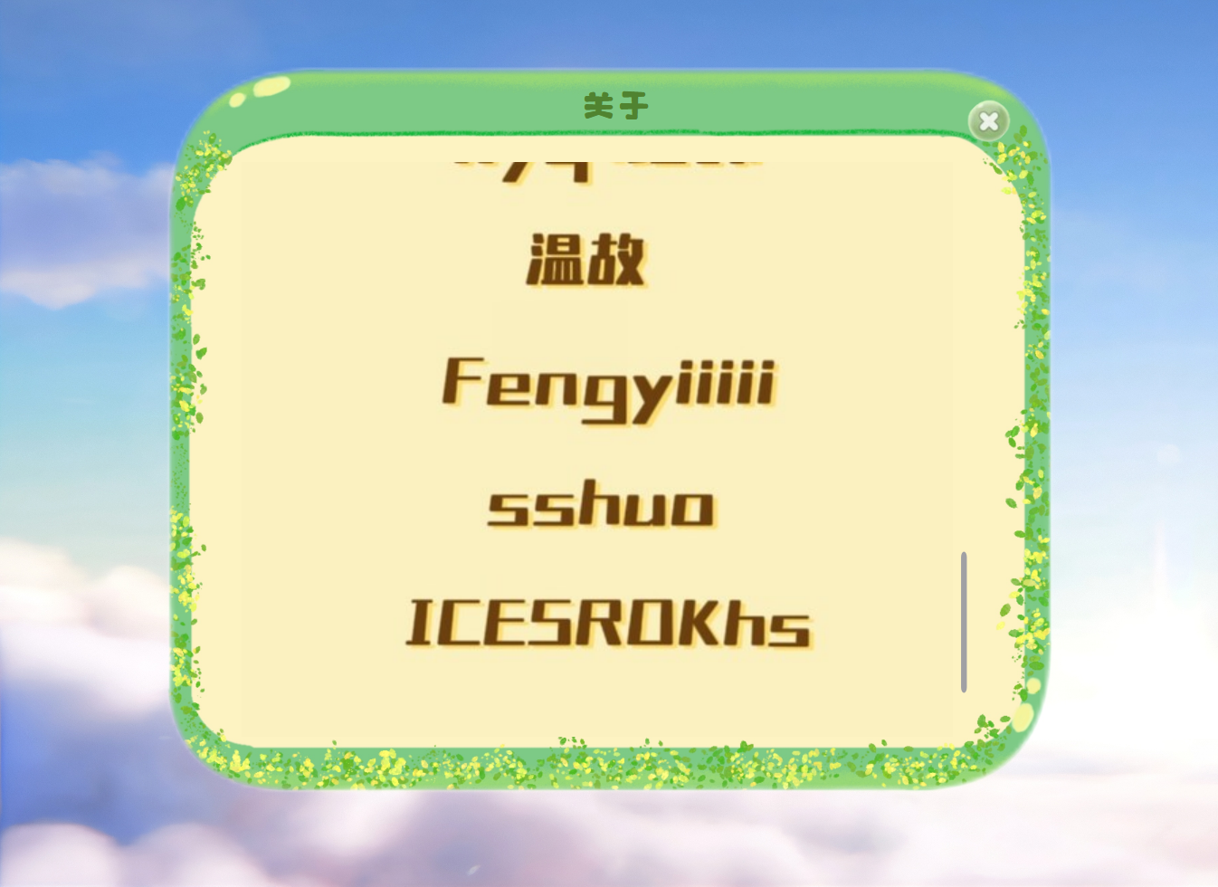

1. 退出

点击“退出”退出游戏。

